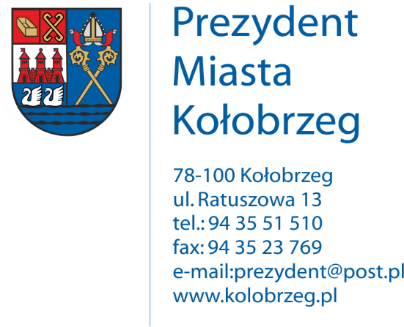
Informacja nt. przetwarzania danych osobowych
REKRUTACJA NA WOLNE STANOWISKA URZĘDNICZE

Zgodnie z art. 13 ust. 1 i 2 rozporządzenia Parlamentu Europejskiego i Rady (UE) 2016/679
z dnia 27 kwietnia 2016 r. w sprawie ochrony osób fizycznych w związku z przetwarzaniem danych osobowych i w sprawie swobodnego przepływu takich danych oraz uchylenia dyrektywy 95/46/WE (ogólnego rozporządzenia o ochronie danych), zwanego dalej "RODO", poniżej przekazuję informacje dot. przetwarzania danych osobowych w Urzędzie Miasta Kołobrzeg.
- Administratorem Pani/Pana danych osobowych jest: Prezydent Miasta Kołobrzeg. Siedzibą Administratora Danych jest Urząd Miasta Kołobrzeg, 78-100 Kołobrzeg,
ul. Ratuszowa 13.
- Administrator Danych wyznaczył Inspektora Ochrony Danych. Kontakt z IOD możliwy jest poprzez: kontakt osobisty w siedzibie Urzędu Miasta Kołobrzeg – pok. nr 316,
78-100 Kołobrzeg, ul. Ratuszowa 13, adres e-mail: iod@um.kolobrzeg.pl lub nr tel.
94-35-51-584. Z IOD mogą się Państwo kontaktować we wszystkich sprawach dotyczących przetwarzania danych osobowych oraz korzystania z praw związanych
z przetwarzaniem danych.
- Pani/Pana dane osobowe będą przetwarzane na podstawie art. 6 ust. 1 lit. c oraz art. 9 ust. 2 lit. b RODO, ustawy z dnia 26 czerwca 1974 r. - Kodeks pracy oraz ustawy z dnia 21 listopada 2008 r. o pracownikach samorządowych w celu wyłonienia spośród kandydatów na określone stanowisko osoby, która możliwie najdokładniej spełni oczekiwania jednostki.
- Pani/Pana dane osobowe nie będą przekazywane do państwa trzeciego/organizacji międzynarodowej.
- Dane osobowe osoby wybranej w ramach procedury naboru zostaną umieszczone w Biuletynie Informacji Publicznej. W pozostałych przypadkach dane nie będą przekazywane podmiotom zewnętrznym.
- Dokumenty osób, które w procesie rekrutacji zakwalifikowały się do dalszego etapu i zostały umieszczone w protokole z naboru, będą przechowywane zgodnie z rozporządzeniem Prezesa Rady Ministrów z dnia 18 stycznia 2011 r. w sprawie instrukcji kancelaryjnej, jednolitych rzeczowych wykazów akt oraz instrukcji w sprawie organizacji zakresu działania archiwów zakładowych oraz rozporządzeniem Ministra Kultury i Dziedzictwa Narodowego z dnia 20 października 2015 r. w sprawie klasyfikowania i kwalifikowania dokumentacji, przekazywania materiałów archiwalnych do archiwów państwowych i brakowania dokumentacji niearchiwalnej.

  - Dokumenty aplikacyjne pozostałych osób będą odsyłane lub odbierane osobiście przez zainteresowanych.
  - Dokumenty nieodebrane zostaną zniszczone.
  - Po zakończeniu naboru (tj. po osiągnięciu celu) dane mogą być przetwarzane przez okres 3 miesięcy od dnia nawiązania stosunku pracy z osobą wyłonioną w drodze naboru jeżeli istnieje konieczność ponownego obsadzenia tego samego stanowiska. Możliwe jest zatrudnienie na tym samym stanowisku innej osoby spośród kandydatów.
- Pani/Pana dane osobowe mogą zostać przekazane podmiotom zewnętrznym
w przypadkach ściśle określonych przepisami prawa, a także będą udostępnianie podmiotom zewnętrznym, które świadczą wsparcie techniczne i serwisowe dla oprogramowania wykorzystywanego w Urzędzie Miasta Kołobrzeg oraz usługi niszczenia dokumentów, na podstawie każdorazowo zawieranej umowy powierzenia danych osobowych. Tego typu umowa reguluje tryb, zasady, cel przetwarzania, jak
i środki bezpieczeństwa przetwarzania tych danych oraz odpowiedzialność administratora danych jak i podmiotu przetwarzającego.
- Posiada Pani/Pan prawo żądania usunięcia danych, dostępu do treści swoich danych oraz ich sprostowania, usunięcia, ograniczenia przetwarzania, a także przenoszenia danych oraz wniesienia sprzeciwu.
- Wobec przysługującego Pani/Panu prawa żądania usunięcia danych, ich przenoszenia oraz wniesienia sprzeciwu mają zastosowanie ograniczenia wynikające z art. 17 ust. 3,
art. 20 i art. 21 RODO.
- Ma Pani/Pan prawo żądania wniesienia skargi do organu nadzorczego, tj. Prezesa Urzędu Ochrony Danych, gdy uzna Pani/Pan, że przetwarzanie danych osobowych Pani/Pana dotyczących narusza przepisy RODO.
- Podanie przez Pana/Panią danych osobowych jest dobrowolne, aczkolwiek konsekwencją niepodania danych osobowych będzie brak możliwości rozpatrzenia Pani/Pana kandydatury na wolne stanowisko.
- Wobec Pani/Pana nie będą podejmowane zautomatyzowane decyzje, a Pani/Pana dane osobowe nie będą podlegały profilowaniu.

…………..………………………….
podpis Administratora Danych

